Zilbe (viens mutes atvēriens)
Parasti zilbē ir patskanis vai divskanis: mā-sa, zie-di, piens
Lai noteiktu vārdā zilbes:
- ņem palīgā delnas virspusi zem zoda,
- cik reizes zods pieskarsies rokai, tik vārdā zilbju!
Piemēram:
Cept, ēst - 1 zilbe
mai-ze, o-la, ie-la - 2 zilbes
maiz-nī-ca - 3 zilbes
maiz-nie-cī-ba - 4 zilbes
biez-pien-mai-zī-te - 5 zilbes
……………………………………………………………………………………
Teikums
- Cilvēki runā teikumos.
- Teikumu veido vārdi, tiem jābūt saistītiem.

Piemēram: Tētis skatās televizoru.

- To nosaka ar jautājumiem:
Kas skatās televizoru?- tētis
Ko dara tētis ?- skatās
Ko tētis skatās?- televizoru

Pieturzīmes teikumos
Bērni iet uz skolu. . Stāstījuma teikums
Kur iet bērni? ? Jautājuma teikums

Cik jauki būt skolā! ! Izsaukuma teikums
................................................................................................

Ar lielo sākumburtu sāk rakstīt:

- teikumu:
Kārlis sāk mācīties lasīt. Viņš pazīst visus burtus.

2)cilvēka vārdu, uzvārdu: Renārs Kaupers
3) dzīvnieka vārdu: Reksis, Mince.
4) pilsētu nosaukumus: Tukums, Liepāja, Rīga.
5) upju, ezeru, jūru nosaukumus:
Slocene, Daugava, Abava, Baltijas jūra, Rāznas ezers.

Rakstītie burti.
Burti sakārtoti alfabēta secībā.
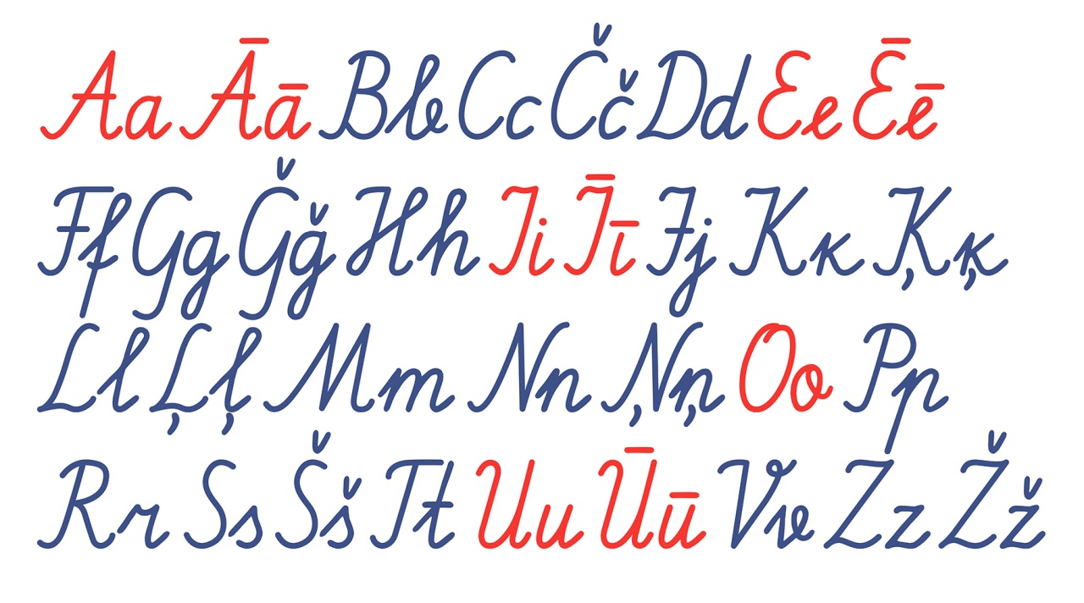
………………………………………………………………………………………………
Patskaņi(brīvi izrunājami)
Īsie patskaņi Garie patskaņi

a ā
e ē
u ū
i ī
o
Divskaņi
(divu dažādu patskaņu savienojums)
ai au
ei ie
ui iu
eu oi
o (ua)
………………………………………………………………………………………………
Lietvārda dzimte, skaitlis
Vīriešu dzimte (vīr.dz.)
Tas ir lācis. (vienskaitlis – vsk.) 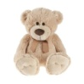
Tie ir lāči. (daudzskaitlis – dsk.) 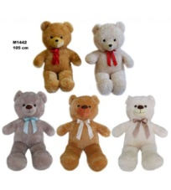
Sieviešu dzimte (siev.dz.)
Tā ir lapa. (vienskaitlis - vsk.) 
Tās ir lapas. (daudzskaitlis – dsk.). 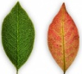

Teikums

- Mēs runājam teikumos.
- Teikumus veido no viena vai vairākiem vārdiem.

Piemēram:

Jā!
Man patīk lasīt.
Koki aug parkā.

